PRESSMEDDELANDE
2018-01- 12
Internationella NIBS välkomnar FEI som första svenska business school
Från årsskiftet 2018 blir FEI först i Sverige att bli upptagen som medlem i The Network of International Business Schools, NIBS, en sammanslutning med över 70 högskolor i fler än 30 länder. FEIs digitaliserade utbildningskoncept FEI FLEX har väckt stort intresse, vilket även är en programpunkt på NIBS årliga konferens i maj 2018.
– Vi är verkligen stolta över medlemskapet. NIBS mål är att samla och dela kunskap genom ett globalt nätverk av framstående skolor, vi ser fram emot att ta del av nya insikter och dela med oss av våra lärdomar, säger Magnus Rolf, vd på FEI.
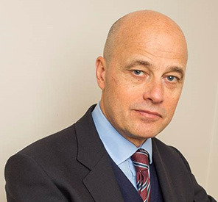
Inom det internationella nätverket NIBS delar medlemsskolorna idéer och best practice med syftet att använda ny teknik på bästa sätt och allmänt öka kvaliteten på högskoleprogram. FEI erbjöds medlemskap tack vare deras digitaliserade utbildningar och innovativa utbildningsmetoder med en blandning av traditionella klassrum och moderna distanskoncept.
– Utbildning utvecklas alltid genom forskning och globala samarbeten, en viktig del av NIBS arbete är också att bidra till en bättre förståelse mellan länder genom att främja medvetenhet om andra kulturer. Som medlem får vi tillgång till ett unikt nätverk med nya samarbetsmöjligheter och ny inspiration för innovativt lärande.
Magnus Rolf, vd på FEI
NIBS medlemsskolor finns över hela världen. Samtliga erbjuder moderna, internationella högskoleutbildningar med möjligheter till studentutbytesprogram, samarbeten för att utveckla läroplaner och gemensamma undervisnings- och forskningsprogram.
– Med medlemskapet blir våra kursdeltagare dessutom mer attraktiva på den internationella arbetsmarknaden. FEI har idag flera akademiska utbildningar i samarbeten med olika internationella högskolor, det är något vi vill fortsätta utveckla.
Varje år genomför NIBS en konferens om framtidens utbildningar och i maj 2018 är FEI inbjudna som talare.
– Det ska bli väldigt kul att presentera våra erfarenheter av modern distansundervisning, det är extra hedrande då vi till skillnad från de andra medlemsskolorna inte är en renodlad högskola. Det visar att våra utbildningsmetoder är internationellt relevanta, säger Magnus Rolf, vd på FEI.
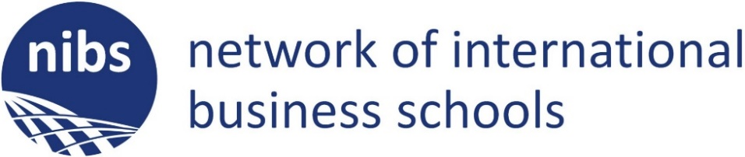

För ytterligare information
Magnus Rolf, vd, 0708-60 61 52, magnus.rolf@fei.se
Magnus Sjöbäck, presskontakt, 0704-45 15 99, magnus.sjoback@greatness.se
Läs mer om The Network of International Business Schools
FEIs nyhetsrum: http://www.mynewsdesk.com/se/foeretagsekonomiska-institutet

